## 11. Регулярні вирази. Перевірка даних

* **Мета:** Ознайомлення з принципами використання регулярних виразів для перевірки рядка на відповідність шаблону.

**1 ВИМОГИ**

**1.1 Розробник**

Інформація про розробника:

* Шарма Олександр Раджнішович
* НТУ “ХПІ” КІТ119б
* Варіант 2(N=25)

**1.2 Загальне завдання**

1. Продемонструвати ефективне (оптимальне) використання регулярних виразів для перевірки коректності (валідації) даних, що вводяться, перед записом в [domain-об'єкти відповідно до призначення кожного поля](https://oop-khpi.gitlab.io/завдання/task07/" \l "_4) для заповнення [розробленого контейнера](https://oop-khpi.gitlab.io/завдання/task09/):

**1.3 Задача**

[Кадрове агентство](https://oop-khpi.gitlab.io/завдання/task07/" \l "2). Сортування за назвою фірми, за назвою запропонованої спеціальності, за вказаною освітою.

**2 ОПИС ПРОГРАМИ**

**2.1 Засоби ООП**

Композиція, інкапсуляція.

**2.2 Ієрархія та структура даних** 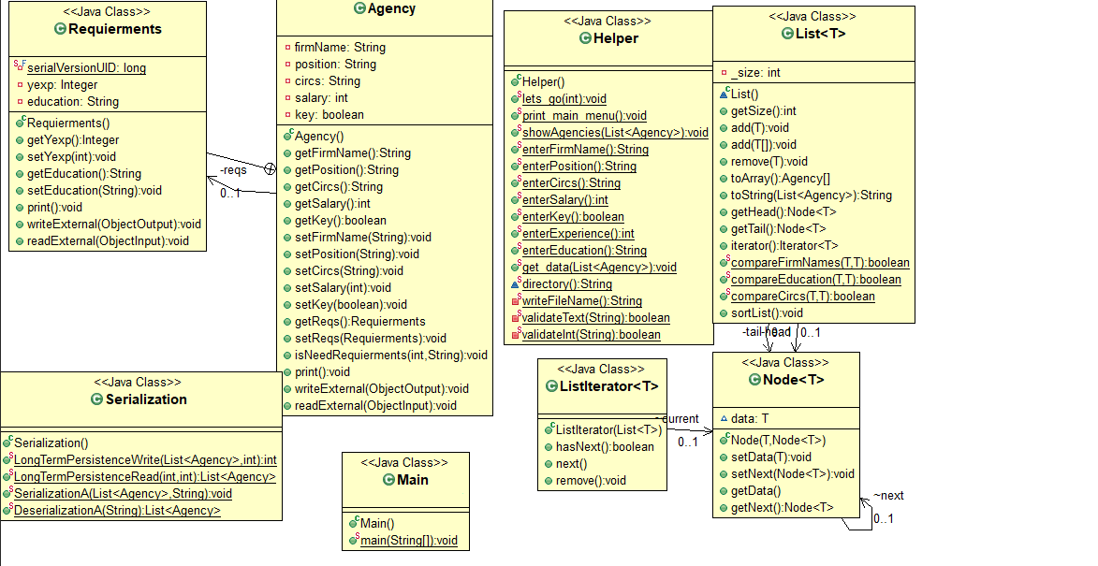Рисунок 1 – діаграма класів

**2.3 Важливі фрагменти програми** 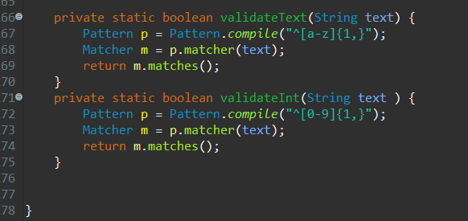  
Рисунок 2 – валідація даних

**3 ВАРІАНТИ ВИКОРИСТАННЯ**

Програма створена для роботи з прикладною задачею. Для коректної роботи були реалізовані методи введення та отримання даних, також дані приховані від користувача, щоб не порушувати суттєвість об’єкту.

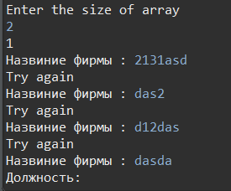

Рисунок 3 – результати валідації

**ВИСНОВКИ**

В даній лабораторній роботі було розроблено методи валідації даних за допомогою регулярних виразів. Набуто навичок об’єктно-орієнтованого підходу та було розширено параметризацію.